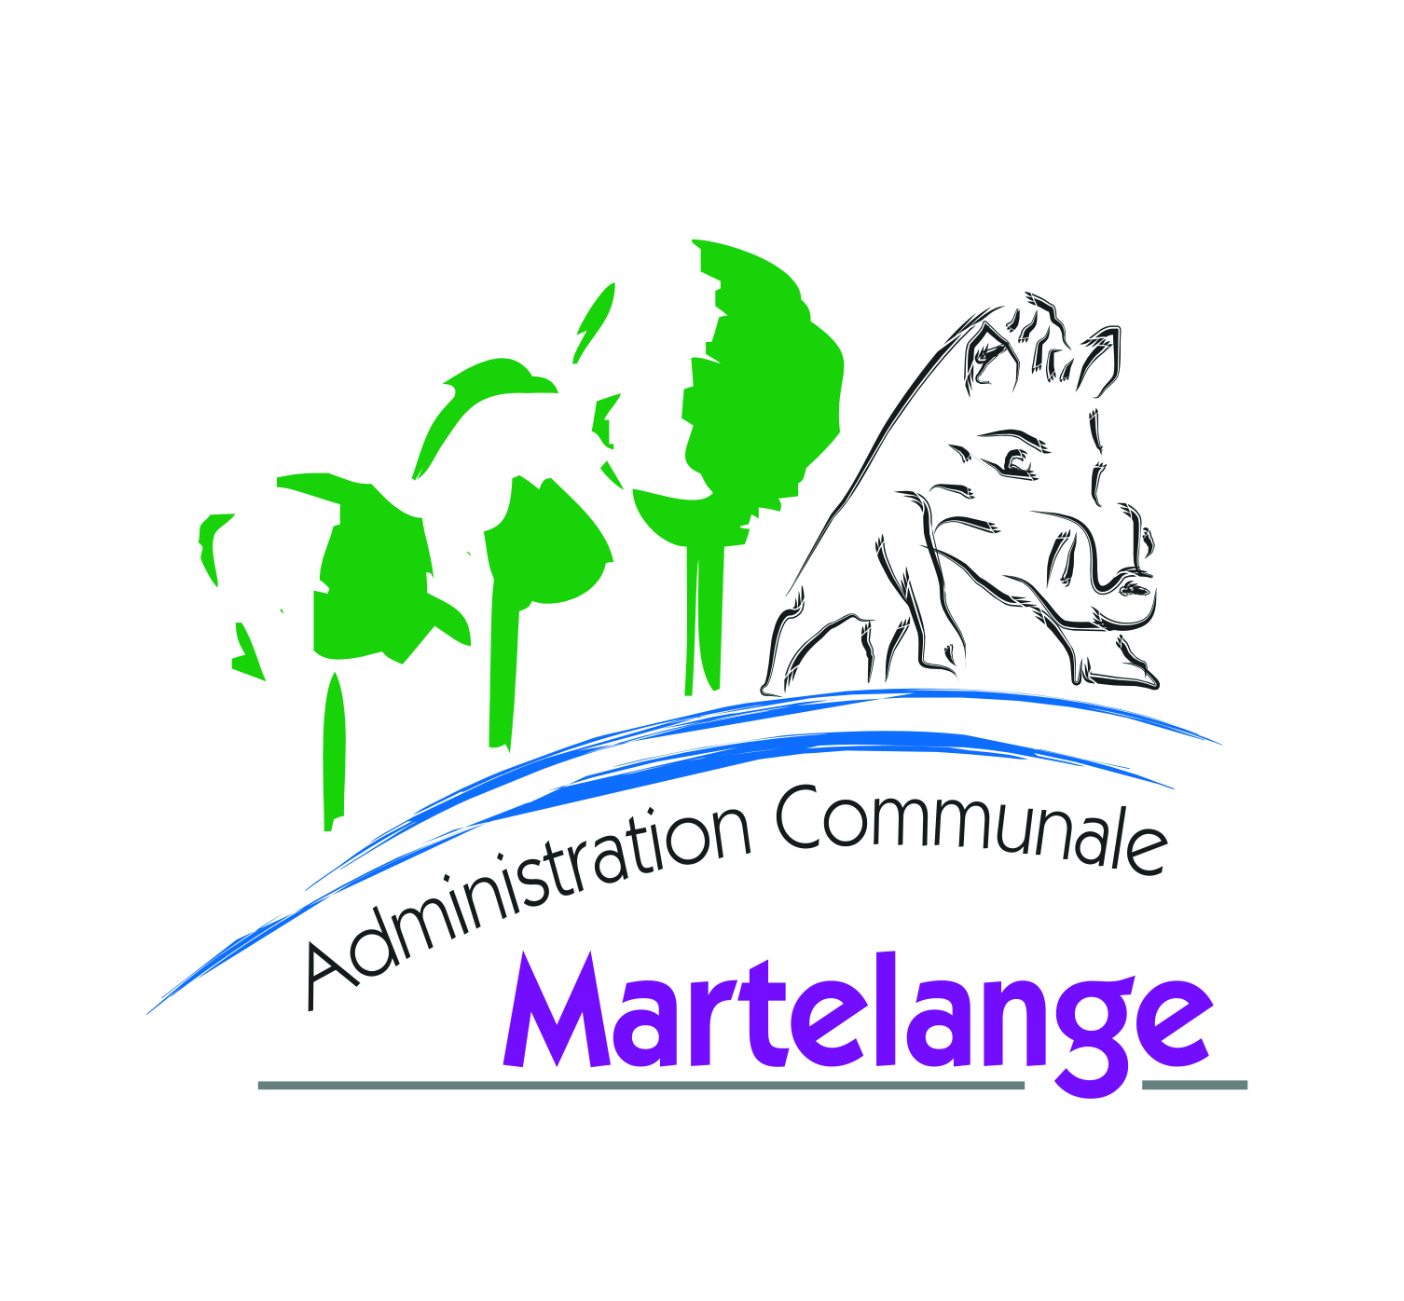
Formulaire en vue de l’octroi d’une subvention communale à destination des écoles.

A compléter, dater, signer et à renvoyer au plus tard le 15 octobre 2022 à la Commune de Martelange l’attention du Collège communal, Chemin du Moulin, 1 à 6630 Martelange.

Coordonnées du demandeur de l'intervention
- Dénomination de l'autorité :

- Personne responsable du projet
Nom et prénom :
Fonction :
Téléphone :
E-mail :

Description du projet - thème 2022 : « Le livre »..
- Intitulé et descriptif résumé du projet :

- Objectifs :

- Public cible (caractéristiques sociales, nombre, etc...) :

- Date de mise en œuvre (achat) :

Budget prévisionnel du projet
- Montant total prévisionnel :

- Détail/description du budget par postes :

- Quelle est l'intervention financière du bénéficiaire dans le projet :

Montant de l'intervention sollicitée (maximum 7.000 €)

…………………..euros

Dispositions administratives complémentaires
- Coordonnées bancaires du bénéficiaire
Nom du titulaire du compte :
Numéro IBAN
Organisme bancaire :
Code BIC :

Documents à fournir en vue de procéder à la liquidation
- Une déclaration de créance et un rapport moral et financier relatifs à l'utilisation de la subvention ;
- Les pièces justificatives à fournir reprises dans le règlement.

Fait à ………………………, le …………………………. 2022
Nom Prénom + signature

